מבחני כניסה

מטרת המבחן היא לבדוק את המיומנויות המוזיקליות של המועמדים, רמת ידיעתם ושיבוצם לקבוצות שונות במחלקה.

המבחנים מתקיימים בשני מועדים, יש לעקוב אחר ההודעות באתר המחלקה.

המבחן יכלול את הנושאים הבאים:

- תאוריה בסיסית ותיווי.
- פיתוח שמיעה (קצב, מרווחים, סולפג').
- הרמוניה ליד המקלדת - שיבוץ להקבצות.
- נגינה בכלים/שירה - שיבוץ לקבוצות הביצוע (הרכבים מוזיקליים) של המחלקה.

ידע בנגינה או בזמרה חייב להתבסס על קריאת תווים.

מועמדים שסיימו בגרות במגמת מוזיקה ותלמידים שלמדו לפחות שנה באוניברסיטה אחרת, במכללה או באקדמיה למוזיקה רשאים להיבחן ברמה מתקדמת על מנת לקבל פטור מקורסים בסיסיים (ניתן לראות דוגמאות של מבחני פטור באתר המחלקה).

תלמידים שנכשלו במועד א', או שלא היגיעו לבחינה, רשאים לגשת למועד ב'. יחד עם זאת אנו ממליצים להגיע למועד א' ולא לדחות את הבחינה לשלב מאוחר יותר.

רק מועמדים שקיבלו ציון חיובי בבחינת הכניסה רשאים להרכיב מערכת (להירשם לקורסים). תלמיד שלא עבר מבחן כניסה לא יורשה להתחיל את לימודיו במחלקה גם אם התקבל לאוניברסיטה והסדיר את התשלומים הנדרשים.

נושאים למבחן הכניסה בתיווי ובתאוריה

- תיווי

- רישום נכון ופענוח של ערכים קצביים מתו שלם ועד חלקי 32, תווים מנוקדים, קשירת תווים על-ידי קשת הארכה והפסקות, חלוקות לא רגילות של הפעמה (טריולות, סקסטולות וכו').
- קריאה ורישום נכון במפתחות סול, פה ו-דו אלט.
- זיהוי ורישום נכון של צלילים לפי רגיסטר (אוקטבה ראשונה, שנייה, אוקטבה קטנה, גדולה וכו').
- רישום נכון של סימני היתק.
- מונחים שונים הקשורים לביצוע ורישומם בפרטיטורה (למשל: גליסנדו, טריל, טרמולו, פרסטו, פורטה וכד').

- פיתוח שמיעה

- סולפג' במפתחות סול ו-פה.
- זיהוי מרווחים וסולמות מז'וריים ומינוריים לפי שמיעה.
- הכתבה חד-קולית.
- זיהוי אקורדים במצב יסודי והיפוכיהם.

- תאוריה

- המושגים: משקל, מקצב, פעמה, טמפו (מפעם), סינקופה.
- המשקלים: 2/2, 2/4, 3/4, 4/4, 3/8, 6/8, 9/8, 12/8. זיהוי המשקל לפי מקצב נתון ורישום נכון של מקצב במסגרת משקל נתון.
- כתיבה וזיהוי של מרווחים (מלודיים והרמוניים) עד נונה ודצימה, זכים, גדולים, קטנים, מוגדלים ומוקטנים. היפוכי המרווחים; מרווח פשוט, מרווח, מורכב, מרווחים אנהרמוניים, חלוקת המרווחים לקונסוננטיים (מושלמים ובלתי מושלמים) ודיסוננטיים.
- כל הסולמות המז'ורים והמינורים לסוגיהם. מזו'ר-מינור מקביל, מז'ור-מינור על אותה טוניקה, סולם דיאטוני, סולם כרומטי.
- זיהוי וכתיבה של ארבעת האקורדים המשולשים (מז'ור, מינור, מוגדל, מוקטן) והיפוכיהם. הספטאקורד הדומיננטי והיפוכיו.
- המושגים: מונופוניה, הומופוניה ופוליפוניה.
- הרכב התזמורת הסימפונית: קבוצות הכלים השונות, כלים המנגנים בטרנספוזיציה.

- הרמוניה ליד המקלדת

- נגינה מדף הקטעים לפסנתר (unseen). הקטעים כוללים מנגינה ואקורדים במפתחות סול ו-פה.
- נגינת רצף האקורדים I-IV-V-I בסולמות דו, סול ופה מז'ור.

ביבליוגרפיה מומלצת

הס, מיכל. תיווי מוזיקלי: המדריך השלם לתיווי המוזיקה והכנתה לביצוע. תל-אביב:
HasStudio Publication, 2008.

יופה, יפים. קצב וזיכרון מוסיקלי: פיתוח מיומנויות מוסיקליות. תל-אביב: יפים יופה, 2008.

ראובן, רם. צלילוגיה: המדריך השלם לתיאוריה הבסיסית של המוזיקה המערבית. ירושלים:
למה, 2013.

Aldwell, Edward, Carl Schachter and Allen Cadwallader. Harmony & Voice Leading. Boston: Schirmer/Cengage Learning, 2011.

נספח: מבחנים לדוגמא בתאוריה ובפיתוח שמיעה.

בחינת כניסה בתאוריה - דוגמא
(כל שאלה בעמוד זה מתייחסת לאותה שאלה בעמוד הבא)

- מרווחים

- זהו את המרווחים הבאים.
- כתבו (בתווים) את המרווחים הבאים, בהתאם להוראות.

- סולמות

- רשמו את סימני הסולמות הנתונים.
- רשמו סולם מי במול מינור טבעי והרמוני (כל התווים - סימנים ליד התווים).

- אקורדים

- זהו את האקורדים הבאים: כתבו מהו הצליל היסודי, מהו סוג האקורד ומהו ההיפוך (מצב האקורד).
- כתבו בסולם פה מז'ור את האקורדים הבאים.

- קצב

- כתבו 3 תיבות של 3/4 עם קדמה. יש להשתמש בערכים מגוונים כולל קצב מנוקד, שלישונים, שתי הפסקות שונות וקשת הארכה.

- מונחים - הגדירו בקצרה:

- סולם פנטטוני
- מינור מלודי
- טמפו
- רונדו
- דיסוננט
- Rit.
- Meno mosso

בחינת כניסה בתאוריה - דוגמא - המשך

2
4
3
1
7

5
6

בחינת כניסה בפיתוח שמיעה - דוגמא

- מרווחים: בנו את המרווח ששמעתם מן הצליל הנתון בעלייה או בירידה וכתבו את שמו

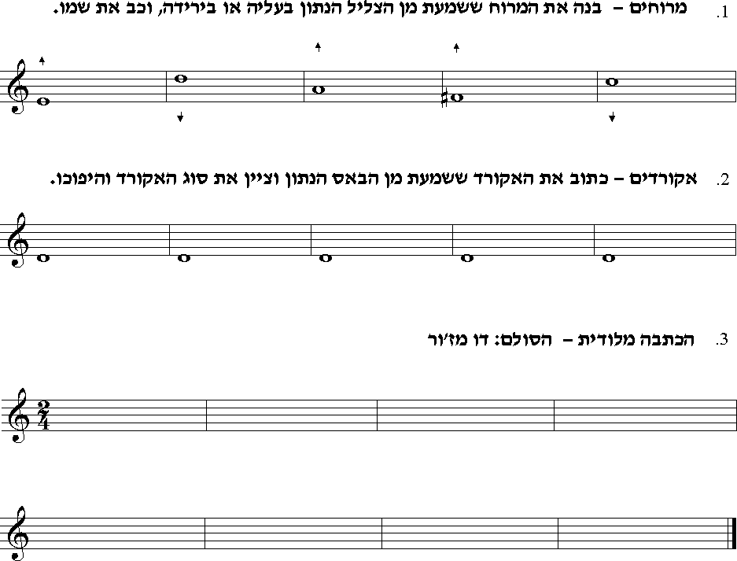
2. אקורדים: כתבו את האקורד ששמעתם מהבאס הנתון וציינו את סוג האקורד והיפוכו
3. הכתבה מלודית: הסולם - דו מז'ור

בחינת כניסה בפיתוח שמיעה - הרמוניה ליד המקלדת

- נגינה מדף הקטעים לפסנתר (unseen). הקטעים כוללים מנגינה ואקורדים במפתחות סול ו-פה.
- נגינת רצף האקורדים I-IV-V-I בסולמות דו, סול ו-פה מז'ור.

אנו מאחלים לך בהצלחה ומקווים לראותך בשנה הבא!

